1. 安装Adaconda3

1.到官网下载对应的版本，链接https://www.anaconda.com/download/

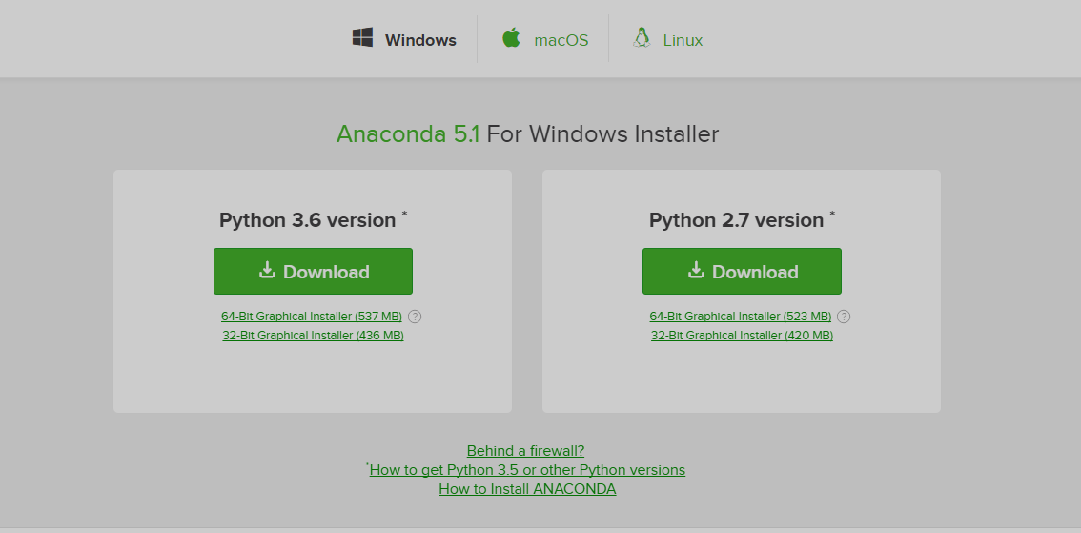

2.选择Python3.6和64bits版本下载安装

（找的图）

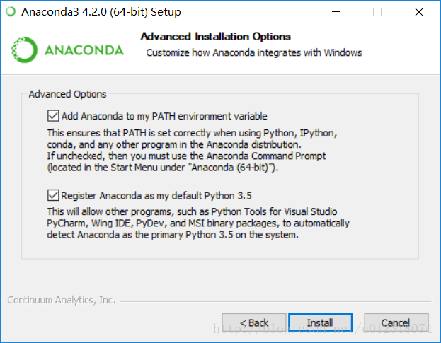

打钩的两个选项的大概意思是：   
Add Anaconda to the system PATH environment variable   
这个选项是将安装目录加入到系统的PATH环境变量中，以后在命令行中可以直接用python命令启动python解释器。   
Register Anaconda as the system Python2.7这个选项是让其他IDE能够检测到python2.7并将设置为默认的Python 2.7。

（假设你已经安装好Anaconda2之后，再来安装Anaconda3，此时Anaconda3的安装目录必须选在D:\Anaconda2\envs子目录下，最后的”python3”可以自己另取。注意我们要取消勾选这两个选项）

1. 安装python3.5

在确认adaconda安装成功后就可以安装py3.5了

1.conda create -n tensorflow-gpu python3.5,然后会提示输入[y/n]，输入y继续安装

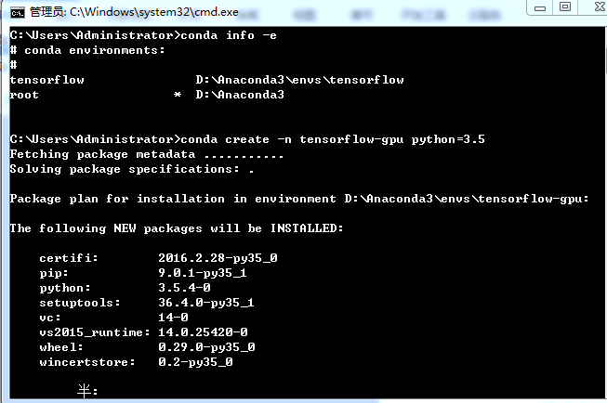

1. 激活刚才安装的python3.5

activate tensorflow-gpu

后面的是刚才创建的环境的名称，可以自定义

1. 安装tensorflow-gpu版本
2. pip install tensorflow-gpu==1.4

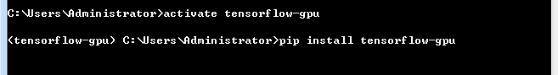

由于是google的网络，直连下载速度极慢（建议爬墙或者换源 pip install  tensorflow-gpu==1.4 -i  https://pypi.douban.com/simple）

若是安装cpu版本，就pip install tensorflow，那么下面的步骤就可以跳过了。

1. 安装和配置CUDA8.0和CUDNN
2. 安装CUDA8.0

官网链接https://developer.nvidia.com/cuda-downloads?target_os=Windows&target_arch=x86_64&target_version=81&target_type=exelocal

如果遇到vs integration安装失败，那么先关闭杀毒软件，再次尝试；如果还是不行，那么安装时先跳过vs integration，待安装完毕后最后安装它（即第二次安装只选择vs integration）。

通过命令nvcc -V 查看安装是否成功

ps：要把bin文件夹放在环境变量中

1. 安装CUDNN6.0

将解压得到的文件夹里的内容分别放到cuda对应的文件夹里就好，如果不行那就添加环境变量

PS:一定要查看自己的显卡支持哪个版本的CUDA，再看该版本的CUDA对应那个版本的CUDNN，再看那个版本的Tensorflow支持该版本的CUDA；版本号三者一一对应，不一致会安装失败